A. Mục tiêu
LAB 8:

− Hướng dẫn sinh viên xây dựng chương trình Windows Form có tương tác với cơ sở dữ liệu.
− Hướng dẫn làm quen môi trường lập trình C# với phần mềm Microsoft Visual Studio 2022.
− Hướng dẫn sinh viên cách thiết kế trang in ấn dữ liệu với tiện ích của Microsoft trên Visual Studio 2022.
B. Nội dung
Thực hành 1: Cài đặt tiện tích Report Viewer trên Visual Studio 2022. − Thêm Extensions Reporting.
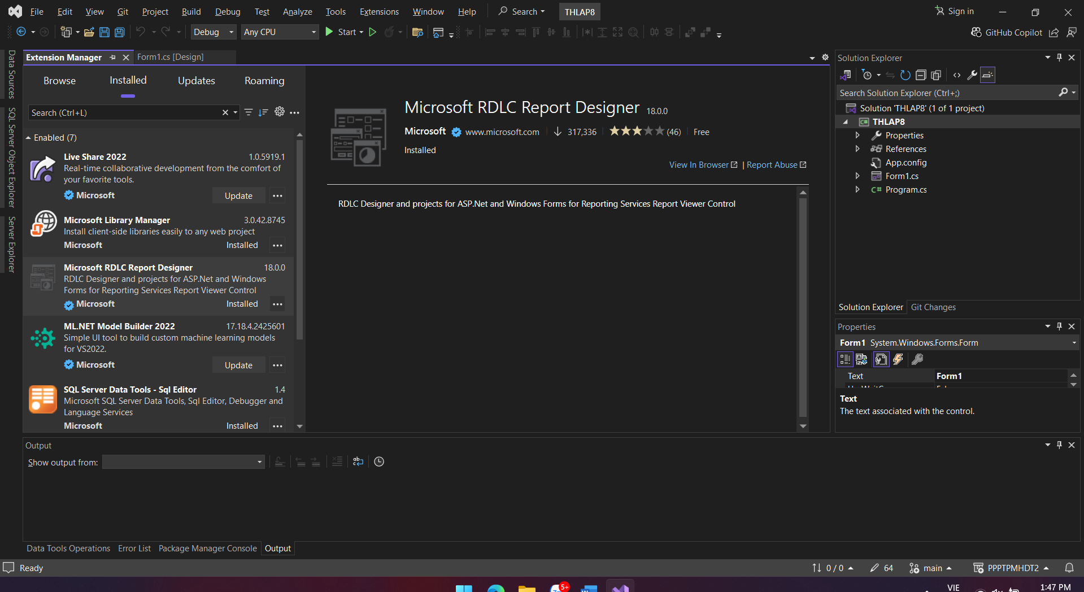− Chuột phải vào project, chọn Manage NuGet Packages …
1
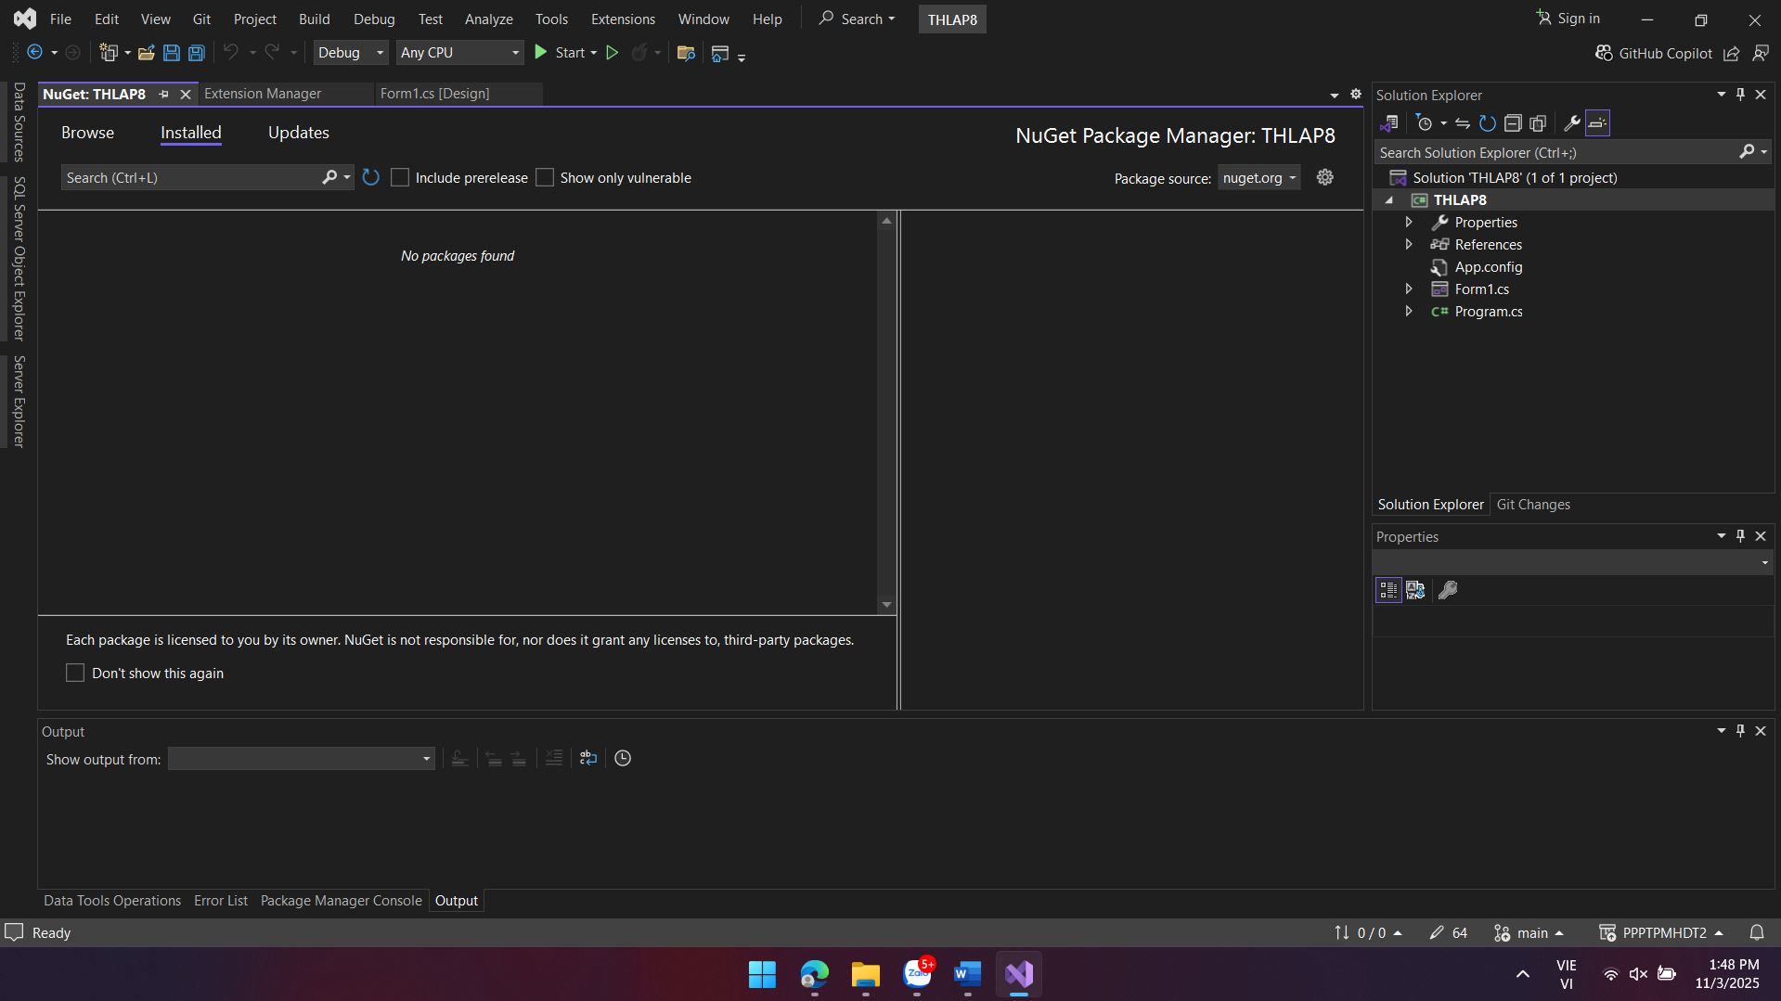
− Tại cửa sổ quản lý NuGet, chọn tab Browse và nhập “reportviewercontrol” vào ô tìm kiếm. Chọn đúng control cho Winform để cài đặt.
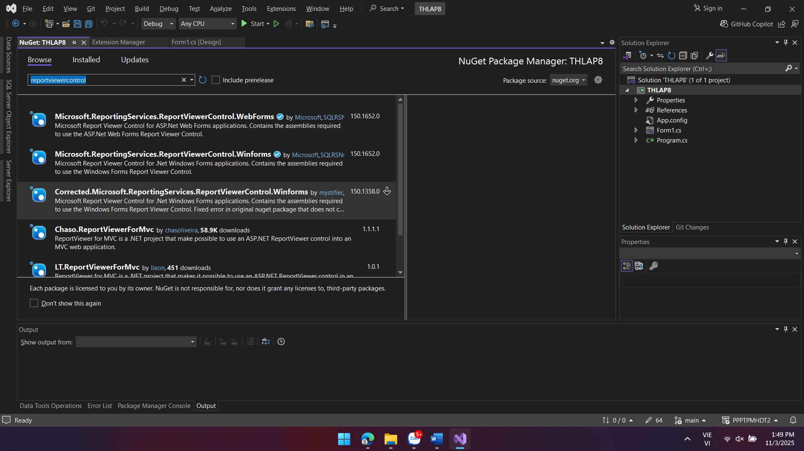 Quá trình cài đặt đang diễn ra:
2
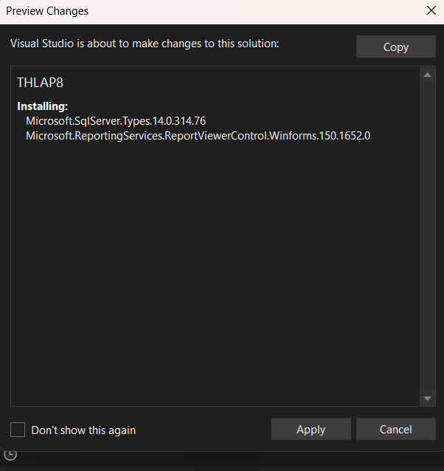
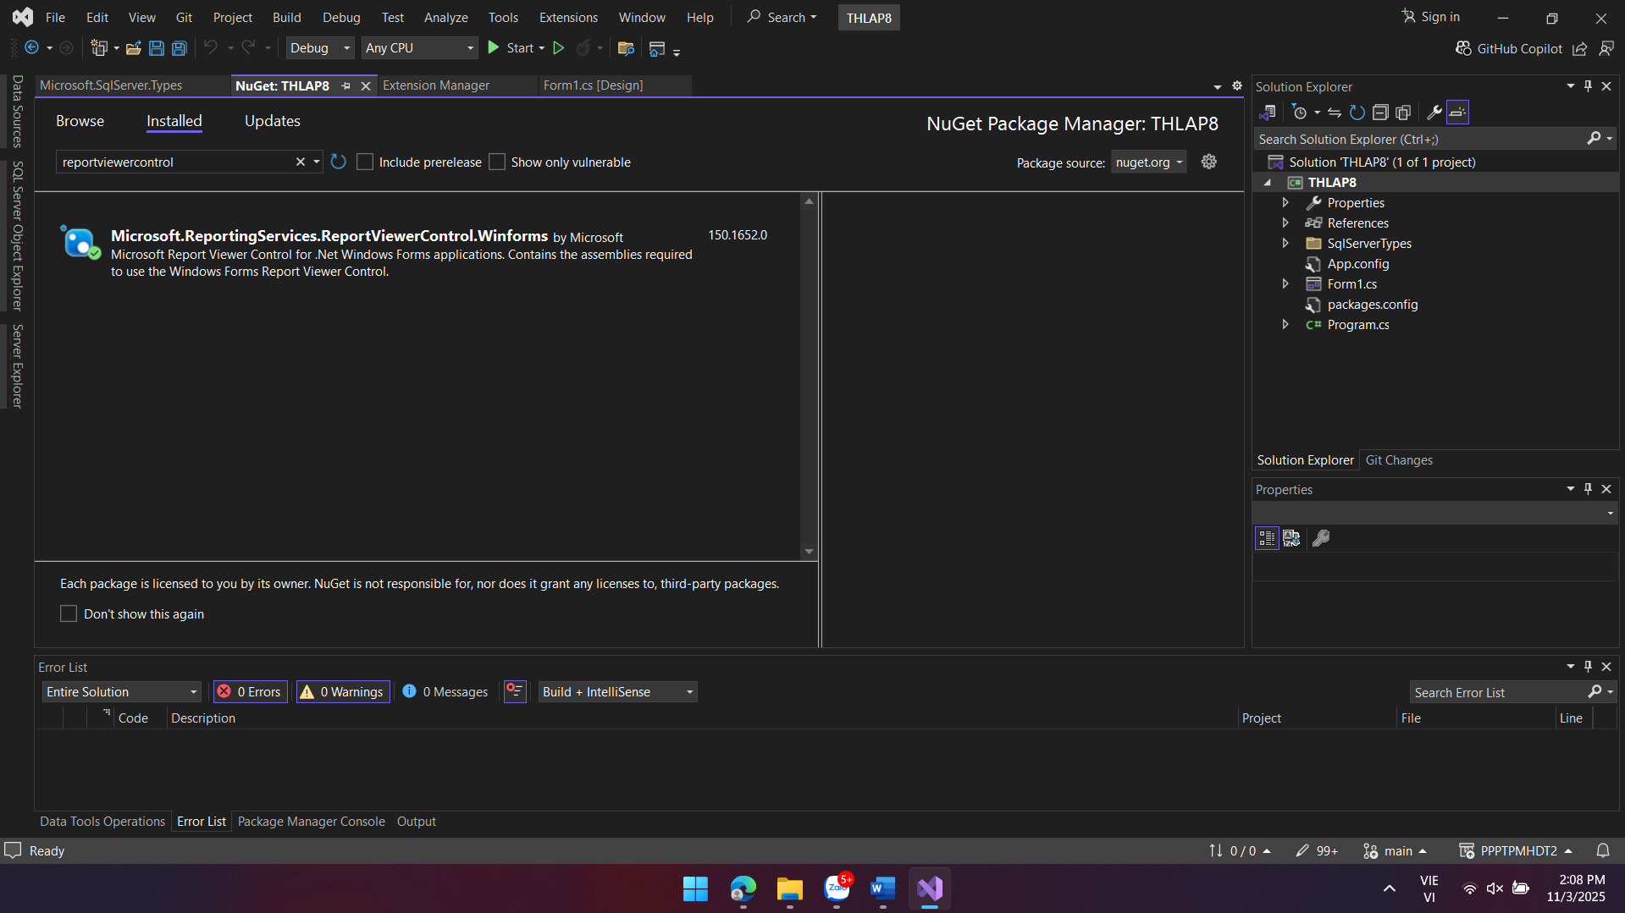
Thực hành 2: Thiết kế trang báo cáo danh sách các sinh viên được lưu trong CSDL Quản lý sinh viên.
− Thêm control Report Viewer từ Toolbox vào form.
− Thêm Item DataSet vào project. Sau đó đổi tên của DataSet thành dsSinhVien.xsd.
− Chuột phải vào vùng thiết kế DataSet, chọn Add > DataTable …
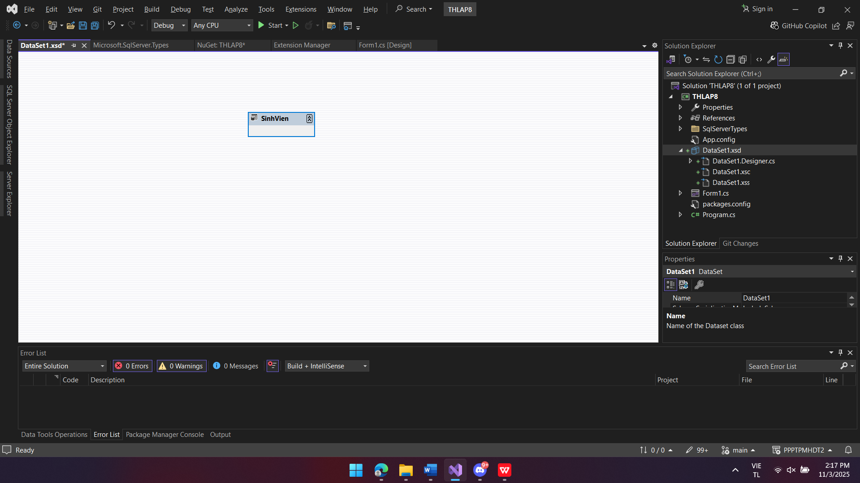
− Sau khi đổi tên bảng thành SinhVien, chuột phải vào tên bảng, chọn Add > Column hoặc sử dụng phím tắt Ctrl + L.
3
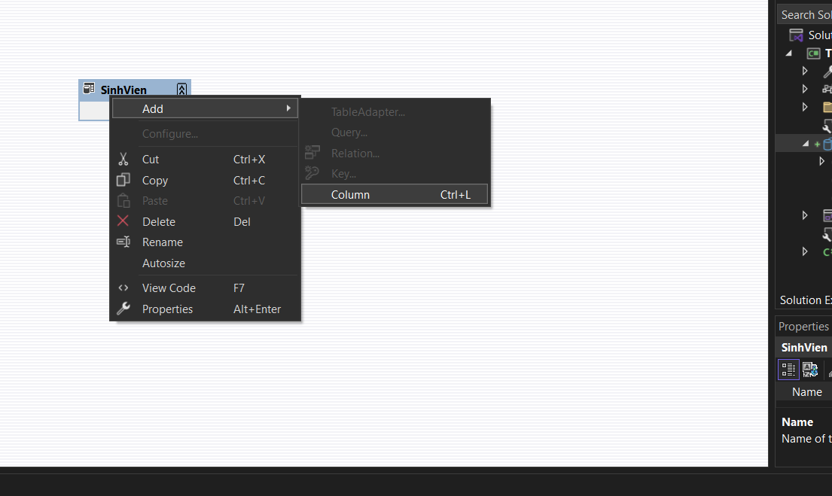
− Tại đây, ta thêm các cột cho bảng. Lưu ý, tên cột phải trùng khớp với tên trường trong CSDL.
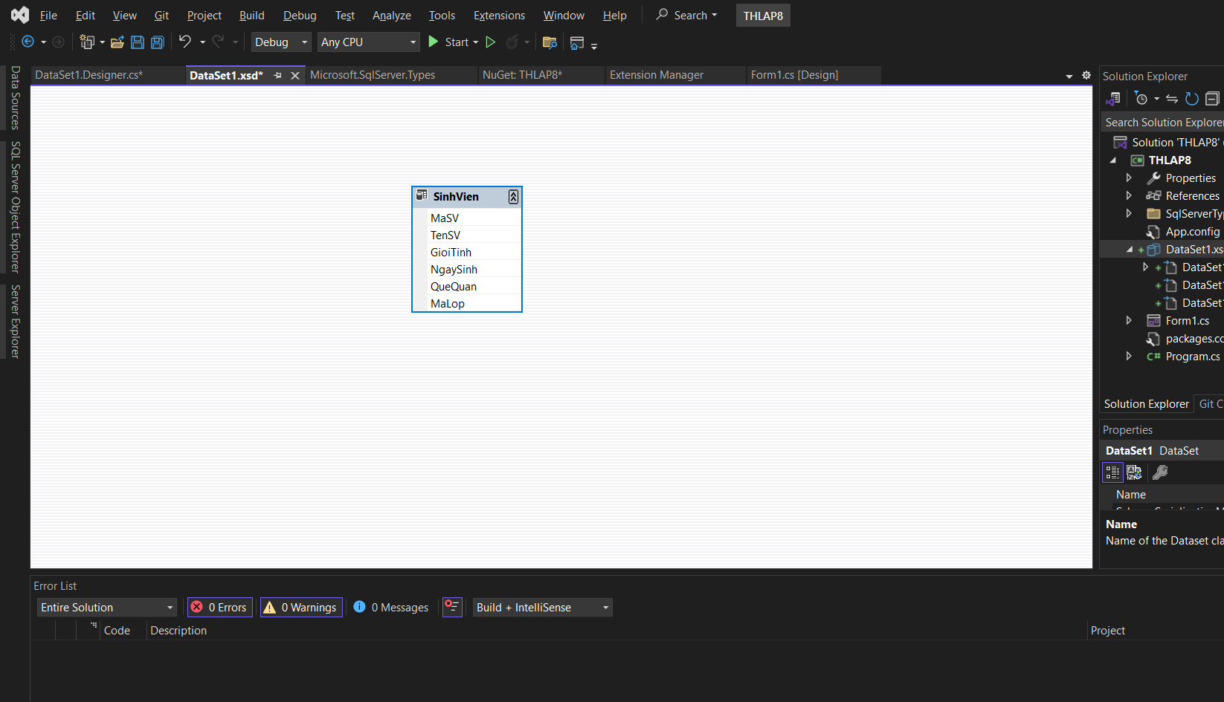
− Cuối cùng, đặc biệt quan trọng, ta cần phải chỉnh lại kiểu dữ liệu của bảng sao cho tương thích với kiểu dữ liệu trong CSDL.
− Thêm Item Report vào project. Đổi tên report thành rptSinhVien.rdlc. − Chuột phải lên vùng thiết kế trang báo cáo, chọn Insert > Page Header & Page Footer để thêm đầu trang và chân trang thiết kế.
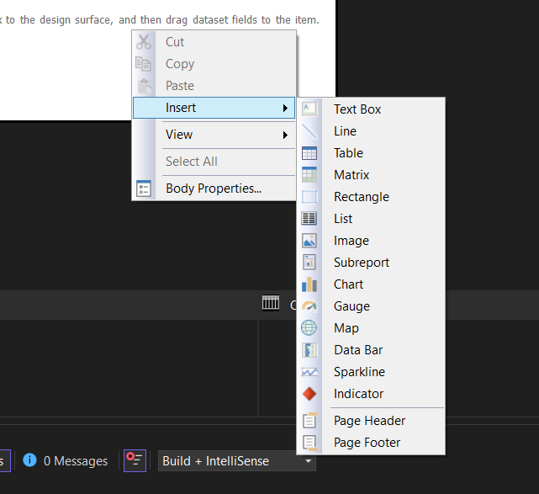
4
− Tại đây, ta có thiết kế cho Header và Footer bằng cách thêm Textbox, Image, Datetime, …
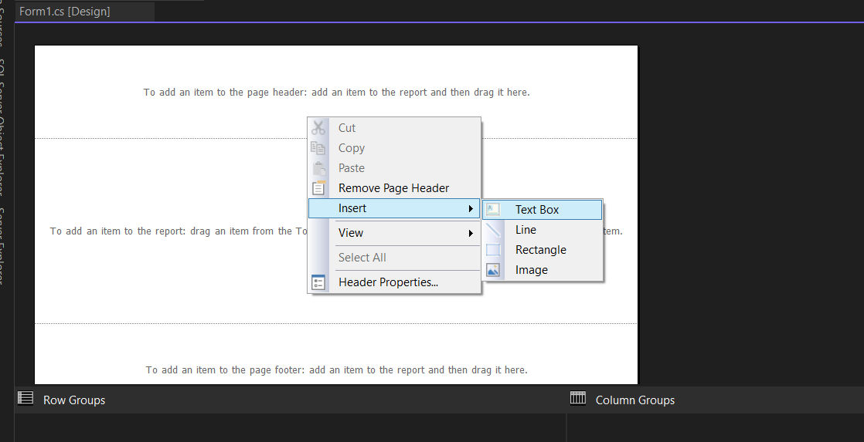
Và đây là minh họa:
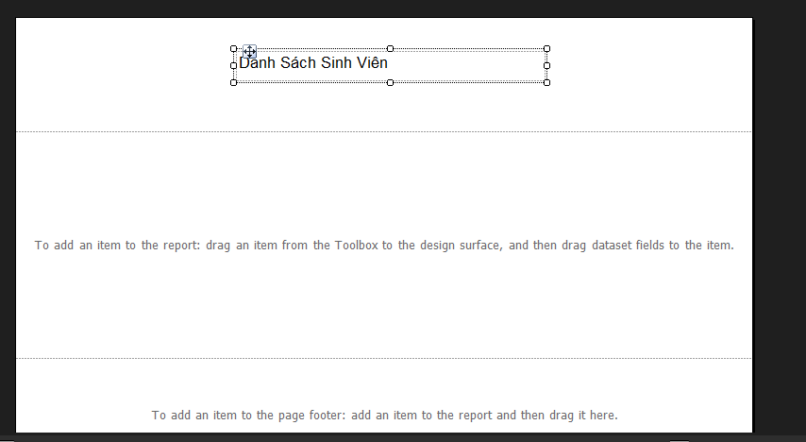 − Còn phần nội dung, ta chuột phải chọn Insert > Table.
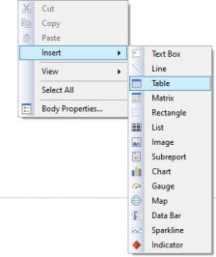
5
− Thiết kế bảng báo cáo như sau:
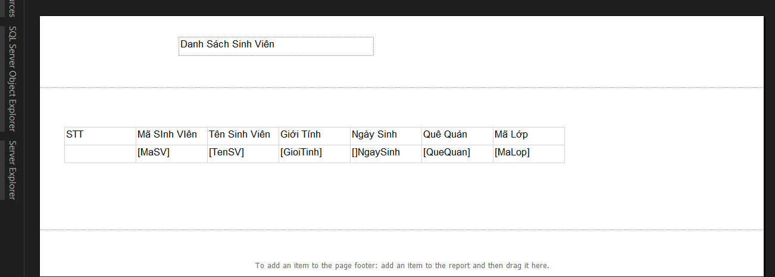
− Code tham khảo:
using System;
using System.Collections.Generic;
using System.ComponentModel;
using System.Data;
using System.Drawing;
using System.Linq;
using System.Text;
using System.Threading.Tasks;
using System.Windows.Forms;
using System.Data.SqlClient;
using Microsoft.Reporting.WinForms;
namespace Thuc anh1
{
public partial class Form1 : Form
{
public Form1()
{
InitializeComponent(); }
// Chuoi ket noi
string strCon = @"Data Source=DESKTOfl-I1KFG5M\ VT;Initial Catalog=QuanLySinhVien;Integrated Security=True";
// Doi tuong truy van
SqlConnection sqlCon = null;
// am mo ket noi
private void MoKet oi()
{_{if (sqlCon == null)}
{
sqlCon = new SqlConnection(strCon); }
if (sqlCon.State == ConnectionState.Closed) {
}
}
sqlCon.Open();
private void Form1_Load(object sender, EventArgs e)
{
MoKet oi();
string query = "select * from SinhVien";
SqlDataAdapter adapter = new SqlDataAdapter(query, sqlCon);
DataSet ds = new DataSet();
adapter.Fill(ds, "SinhVien");
6
this.reportViewer1.LocalReport.ReportEmbeddedResource = "Thuc anh1.rptSinhVien.rdlc";
ReportDataSource rds = new ReportDataSource();
rds. ame = "ds1";
rds.Value = ds.Tables["SinhVien"];
this.reportViewer1.LocalReport.DataSources.Add(rds);
}
}
}
this.reportViewer1.RefreshReport();
− Dưới đây là hình ảnh kết quả:
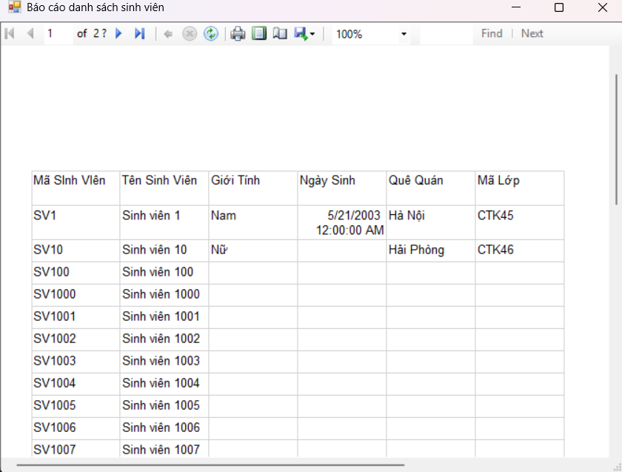
Tài liệu tham khảo:
1. https://timoday.edu.vn/tao-bao-cao-dung-control-reportviewer/ 2. https://freetuts.net/reportviewer-trong-c-sharp-5467.html
7

